臺北市立大同高級中學108學年度第1學期高中部第3次教學研究會紀錄
- 時間：民國 108 年 9 月 24 日(星期二) 13 時 10 分
- 地點：各科分科會議
- 出席人員：請見簽到表
- 主席：張堯婷 記錄：張堯婷(內容經領域內師長確認)
- 主席致詞：
一、今日是四小科的分科討論研習，研習主題為自然領域的領綱研習/領綱素養研習；而這次研習時間原訂為物理與地科的課程分享時間，但是這場領綱研習需在10/15(二)前完成，因此領召與各小科科召協調後，將部分研習的時間做調整。
二、領召在昨晚已提供《自然領域領綱_PDF檔》與《高級中等學校課程實務工作手冊_壓縮檔》給四小科科召做參考；而各科討論的焦點與方向，可各小科決定。

- 業務報告：
一、物理科的領綱宣導內容(感謝物理科提供)
1.108課綱物理科在本校會有的課程總類共有：
必修、加深加廣選修、多元選修、校定必修、探究與實作、彈性學習共6種課程。
目前的配置情況為：
年級 | 高一 | 高二 | 高三
課程 | 必修  多元選修 | 加深加廣選修  探究與實作  校定必修  彈性學習 | 加深加廣選修彈性學習

2.領綱內的學分分配
必修：共2學分。
加深加廣選修(選修物理)：共10學分，分為5門課授課。
分別是「力學一」、「力學二與熱學」、「波動、光及聲音」、「電磁現象一」、「電磁現象二與量子現象」
探究與實作：共4學分，於自然科內跨科授課
3.新增的課程種類
跟103課綱微調或是99課綱相比，總共新增了多元選修、校定必修、探究與實作以及彈性學習共4種課程。
探究與實作是以綜合理解運用自然科學領域七項 跨科概念（物質與能量、構造與功能、系統與尺度、改變與穩定、交互作用、科學與生活、 資源與永續性），為強化上述目標，特於高級中等學校教育階段增列自然科學探究與實作課程內容，佔自然科學領域部定必修學分數三分之一。
而且這4種課程是需要由老師自行編寫教材，所以對於老師們來說備課上的壓力較過往會來的大一點。
4.領綱內的課程目標
一、啟發科學探究的熱忱與潛能
二、建構科學素養
三、奠定持續學習科學與運用科技的基礎
四、培養社會關懷和守護自然之價值觀與行動力
五、為生涯發展做準備
5. 目前物理科的規劃
(1) 多元選修的部分於104學年度由鄭伊嵐老師構思並搭配領先計畫開始授課，到了106學年度改由武宜品老師授課，107學年度由劉彥廷老師授課；目前已經在高一開始授課，由吳宜祐老師負責
(2) 校定必修的部分於107學年度派劉几華老師擔任代表參與開會等相關事宜
(3) 探究與實作的部分於107學年度由趙家興老師與吳宜祐老師負責規劃，108學年度改為鄭伊嵐老師與吳宜祐老師負責規劃
(4) 彈性學習是採用競賽培訓的部分，預計於109學年度下學期開始實施，並於未來高二下及高三上2個年段實施。

二、化學科的領綱宣導內容(感謝化學科提供)
1.在必修化學與選修化學中，有許多議題融入的課程規劃，如水汙染、空氣汙染、綠色化學、台灣能源發展。建議可融入在高二的探究與實作課程中。
2.學生基礎能力需要額外加強：由於國中課綱中提及，不需要背誦週期表、不涉及莫耳數與濃度的計算。建議這些基礎能力在高一課程中需反覆加強訓練。
3.高三選修化學課程時數為上學期2學分，下學期4學分，本校修訂為上下學期各3學分。課程內容分配方式尚可研議。
4.部分實驗課程所需器材，如層析用TLC片、水汙染檢測等，實驗室需事先備妥。
5.跨科目的主題式探究與實作課程，不同科目多位老師的合作，與以往課綱不同，要多花時間討論。
6.高一的化學教材內容分量增加很多，時數依舊，上課進度要多加注意。

三、生物科的領綱宣導內容(感謝生物科提供)
1.必修內容：細胞的構造與功能、生殖與遺傳、演化、
2.生物科加深加廣：細胞的構造和功能、動植物體的構造與功能、生物圈的組成、生殖與遺傳、演化、生物多樣性、生物與環境的交互作用、科學發展的歷史、科學在生活中的應用。
3.訓練學生對科學的探究與實作的能力。
4.利用議題適切融入領域課程綱要。
5.了解議題的學習主題與實質內涵。
6.了解總綱核心素養。

四、地球科學科的領綱宣導內容(感謝地球科學科提供)
1.領綱
(1)領綱重點：表格僅列出部定必修《基礎地球科學》與加深加廣選修《選修地球科學》
地球科學科 領綱內容
學習項目 | 思考智能、問題解決、科學的態度與本質 | 基礎地球科學 | 有3大項目與11個子項目
 |  | 加深加廣選修 | 學習項目的數量、內容，與基礎地科相同
學習表現 | 由學習項目對應出多項表現 | 基礎地球科學 | 敘述各學習項目，期望學生對應的學習表現
 |  | 加深加廣選修 | 學習表現的內容，與基礎地科不同
學習主題 | 物質系統、地球環境、地球的歷史、變動的地球、科學科技及人文、資源與永續發展 | 基礎地球科學 | 有6大主題與10個次主題，並對應多項學習內容
 |  | 加深加廣選修 | 雖然建立在主題與次主題，但是學習內容更延伸、廣泛。

(2)教師表述：地球科學的加深加廣選修雖然建立於基礎地科，並給予各校地科教師掌握課程籌備的方向，利於規劃學期課程的各周活動；但是選修地科的內容更延伸與廣泛，在無選修課程的課本輔助下，各校教師須以數字到數十字的各項學習主題之敘述而自行規劃學期的學習活動，會是一大考驗且需投入許多心血。
2.新課綱的各課程
(1)課程與年段：
年級 | 課程 | 物理  (員額5人) | 化學  (員額5人) | 生物  (員額4人) | 地科  (員額1人)
高一 | 多元選修
高二 | 加深加廣選修
 | 探究與實作
 | 校訂必修
 | 彈性學習
高三 | 加深加廣選修
 | 彈性學習
★上述各科員額人數不包含擔任行政職的教師，只含非行政職的正式與代理教師 (若含行政職師長，部分科目的員額人數會更多)
★上述課程僅列出108課綱課程，不含在相同員額下，另同時開設的99課綱課程。

(2)教師表述：新課綱的變革對於學生學習是件好事，也是師長們一直期盼與力行實踐的想法：給予學生更多元更好的學習經歷。但是108新課綱對各領域與各科師長的課程負擔，卻也大幅加重。
- 提案討論：無
- 臨時動議：無
- 散會：民國 108 年 09 月 24 日(星期二) 14時00分

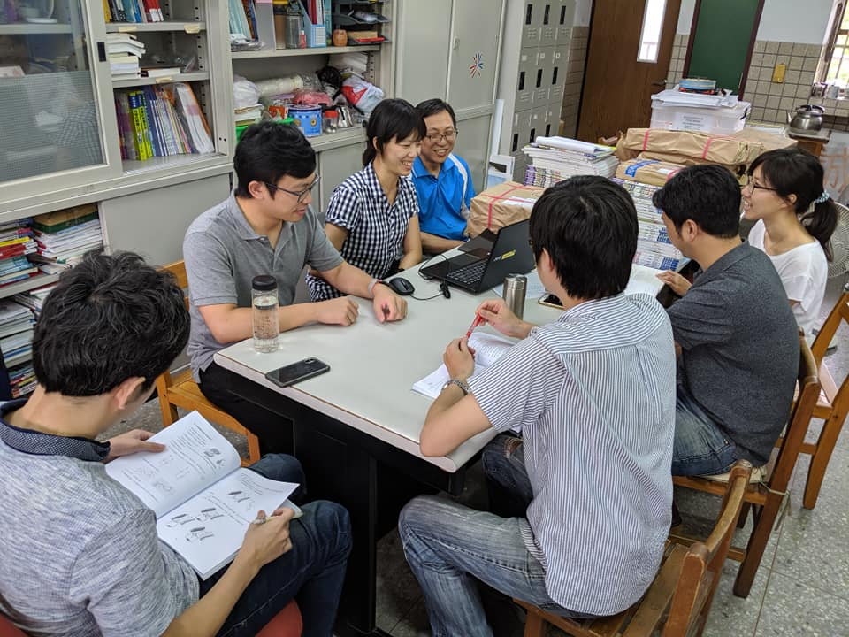 | 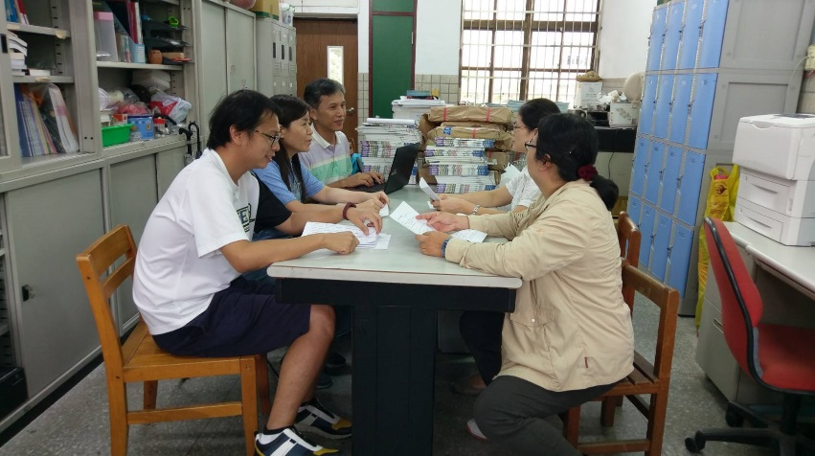
照片說明文：物理科 | 照片說明文：化學科
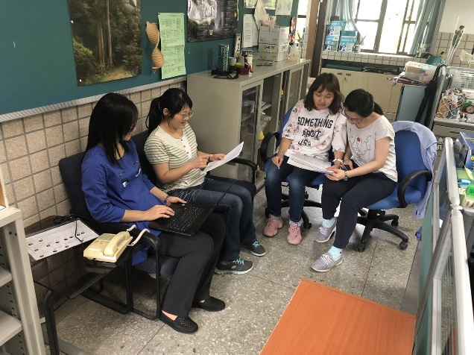 | 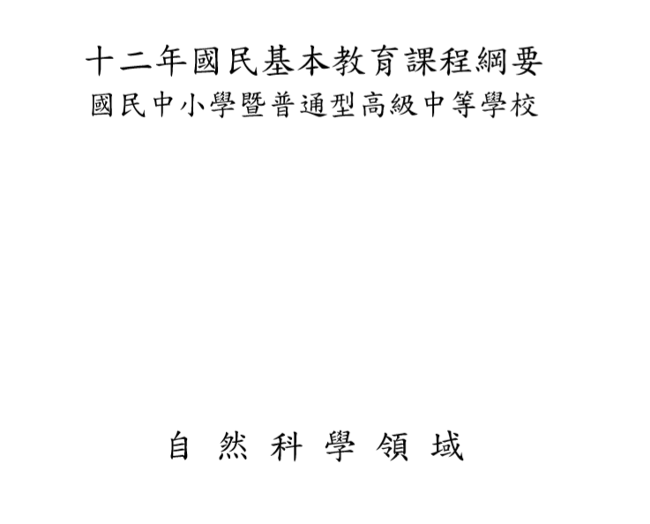
照片說明文：生物科 | 照片說明文：地球科學科

